Jede Menge Kritik, jede Menge Hoffnung – ein Fachmann und die Eisenbahn
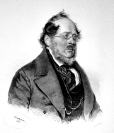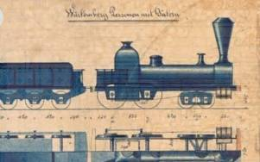

Friedrich List 1845

Der Wirtschaftstheoretiker und Unternehmer Friedrich List 1833 über die Eisenbahn:
„Endlich kommt die Konsumtion (Verbrauch von Gütern) … in Betracht. Alle Arten von Lebensmitteln nebst den Brennmaterialien sind hier teurer als in den Seestädten und dabei bedeutend schlechter. Holz kostet 100 Prozent mehr in der Stadt, als 4 bis 5 Meilen von hier. Während bei so hohen Preisen der großen Masse der Bevölkerung das Brennmaterial äußerst spärlich zugemessen wird, liegen 8 Meilen südlich von hier alle Berge voll Steinkohlen … Überall gewahrt man, wie der Mangel an … Transportmitteln die Bevölkerung und die Gewerbsindustrie nieder hält … Eisenbahnen würden Holz, Torf und Steinkohle … herbeischaffen … Das innere Bayern, wo Mehl, Fleisch und andere Lebensmittel um 50 bis 100 Prozent niedriger stehen, als in Leipzig, würde seinen Überfluss in die Gegenden des Erzgebirges und bis an die Elbe und nach den Hansestädten verführen (transportieren).“
(aus: Friedrich List: Reden, Schriften, Briefe, Bd. 3, Berlin 1929, S. 160ff)


Kreuze an, was der Unternehmer List an der deutschen Wirtschaft kritisiert und was er sich wohl von der Eisenbahn erhofft!

Kritik

1. Die Lebensmittel sind in den meisten deutschen Städten teurer als in Städten am Meer.
2. Außerdem kostet Holz in Städten mehr als auf dem Land.
3. Die meisten Deutschen haben nichts zu essen, weil sie es sich nicht leisten können.
4. In Leipzig sind zum Beispiel Mehl und Fleisch bis zu doppelt so teuer wie im Inneren Bayerns.
5. Im Erzgebirge und an der Elbe lebt man günstiger als in den Hansestädten.
6. Der Mangel an Transportmitteln ist schlecht für das Gewerbe (also für die Wirtschaft).

Hoffnung
1. Mithilfe der Eisenbahn könnten die Lebensmittel besser in ganz Deutschland verteilt werden.
2. So würde das Leben für viele Menschen günstiger werden, sie könnten sich mehr leisten.
© SWR
3. Vor allem Brennmaterialien (Holz, Steinkohle) wären gut mit der Eisenbahn zu transportieren.
4. Außerdem könnte der Tourismus von diesem neuen Verkehrsmittel profitieren.

